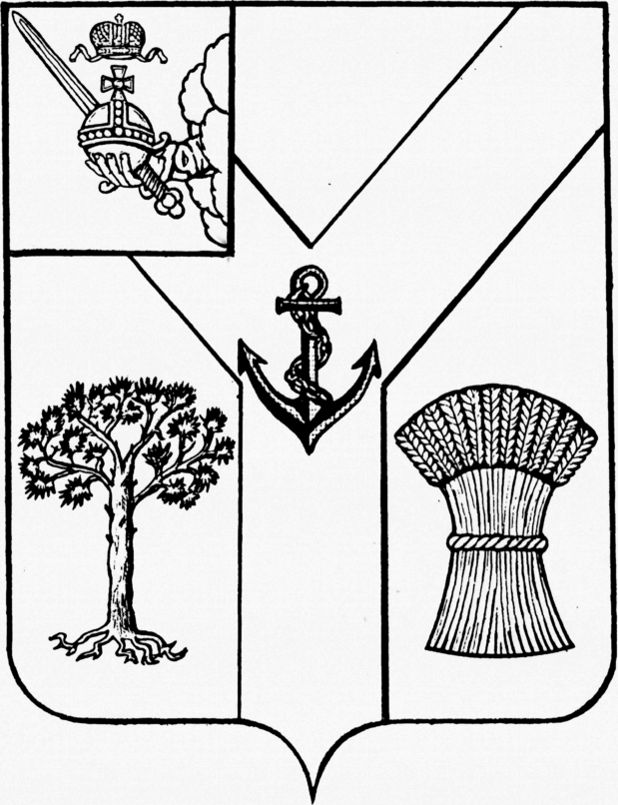
АДМИНИСТРАЦИЯ
МЕЖДУРЕЧЕНСКОГО МУНИЦИПАЛЬНОГО ОКРУГА
ВОЛОГОДСКОЙ ОБЛАСТИ

ПОСТАНОВЛЕНИЕ
От 02.06.2023 № 374
с. Шуйское

Об определении
гарантирующих организаций
для централизованных систем
холодного водоснабжения
и водоотведения на территории
Междуреченского муниципального округа

В целях реализации Федерального закона от 07 декабря 2011 года № 416-ФЗ «О водоснабжении и водоотведении», в соответствии с Федеральным законом от 06 октября 2003 года № 131-ФЗ «Об общих принципах организации местного самоуправления в Российской Федерации»

Администрация округа ПОСТАНОВЛЯЕТ:

- Определить гарантирующими организациями для централизованных систем холодного водоснабжения и водоотведения на территории Междуреченского муниципального округа:
- общество с ограниченной ответственностью «Приток» (далее - ООО «Приток»);
- муниципальное унитарное предприятие «Коммуникации» Междуреченского муниципального округа (далее – МУП «Коммуникации»).
2. Установить зоны деятельности гарантирующих организаций, наделенных статусом гарантирующей организации, для централизованных систем холодного водоснабжения:
2.1. Для ООО «Приток» территории в границах населенных пунктов (части населенных пунктов): с. Шуйское, д. Врагово, п. Пионерский, д. Поповское, д. Пешково, д. Щипино, д. Крапивино, д. Калитино, д. Сбродово, д. М. Макарово, д. Б. Макарово, д. Матвейцево, д. Малая Сторона, д. Ропотово, д. Новое Космово.
2.2. Для МУП «Коммуникации территории в границах населенных пунктов (части населенных пунктов): с. Шейбухта, д. Тупицыно, д. Игумницево, д. Протасово, д. Гаврилково, д. Алексеево, д. Ряполово, с. Старое, д. Змейцино, с. Новое, с. Святогорье, с. Спас-Ямщики, д. Букино, д. Острецово, д. Новая, д. Грехневка, п. Туровец.
3. Установить зоны деятельности гарантирующих организаций, наделенных статусом гарантирующей организации, для централизованных систем водоотведения:
3.1. Для ООО «Приток», территории в границах населенных пунктов (части населенных пунктов): с. Шуйское, д. Врагово, д. Поповское.
3.2. Для МУП «Коммуникации» территории в границах населенных пунктов (части населенных пунктов): с. Спас-Ямщики, д. Игумницево, с. Старое, с. Шейбухта.
4. Признать утратившим силу постановление администрации Междуреченского муниципального района от 24.10.2018 № 462 «Об определении гарантирующих организаций для централизованных систем холодного водоснабжения и водоотведения на территории Междуреченского муниципального района».
5. Настоящее постановление подлежит официальному опубликованию в газете «Междуречье» и размещению на сайте округа в информационно - телекоммуникационной сети «Интернет», и распространяется на правоотношения, возникшие с 1 июня 2023 года.
4. Контроль за исполнением постановления возложить на первого заместителя главы округа Киселёва С.Н.

Глава округа А.А. Титов

